围护结构节能率计算书
公共建筑

工程名称 | 新建项目
工程地点 | 吉林-长春
设计编号
建设单位
设计单位
设 计 人
审 核 人
审 定 人
设计日期 | 2024年3月13日


采用软件 | 能耗计算BESI2023
软件版本 | 20220808(SP1)
研发单位 | 北京绿建软件股份有限公司
正版授权码 | T13549656017
目 录

1 建筑概况 4
2 计算依据 4
3 计算要求 4
3.1 计算目标 4
3.2 计算方法 5
4 软件介绍 5
5 气象数据 5
5.1 气象地点 5
5.2 逐日干球温度表 5
5.3 逐月辐照量表 6
5.4 峰值工况 6
6 建筑大样 7
7 围护结构 13
7.1 工程材料 13
7.2 围护结构作法简要说明 13
7.3 体形系数 13
7.4 窗墙比 14
7.4.1 窗墙比 14
7.4.2 外窗表 14
7.5 可见光透射比 14
7.6 天窗 14
7.6.1 天窗屋顶比 14
7.6.2 天窗类型 14
7.7 屋顶构造 15
7.7.1 屋顶构造一 15
7.8 外墙构造 15
7.8.1 外墙相关构造 15
7.8.2 外墙主断面传热系数的修正系数ψ 15
7.8.3 外墙平均热工特性 15
7.9 挑空楼板构造 16
7.10 采暖与非采暖隔墙 16
7.11 地下车库与供暖房间之间的楼板 16
7.12 外窗热工 17
7.12.1 外窗构造 17
7.12.2 平均传热系数 17
7.12.3 总体热工性能 18
7.13 周边地面构造 18
7.14 采暖地下室外墙构造 18
7.15 变形缝 18
8 房间类型 18
8.1 房间表 18
8.2 作息时间表 18
9 设计建筑 18
9.1 负荷分项统计 18
9.2 逐月负荷表 19
10 参照建筑 20
10.1 负荷分项统计 20
10.2 逐月负荷表 21
11 计算结果 22
11.1 围护结构热工性能对比 22
11.2 围护结构节能率 23
12 绿色建筑性能评估得分 23
13 附录 27
13.1 工作日/节假日人员逐时在室率(%) 27
13.2 工作日/节假日照明开关时间表(%) 27
13.3 工作日/节假日设备逐时使用率(%) 27

建筑概况
工程名称 | 新建项目
工程地点 | 吉林-长春
地理位置 | 北纬：44.00° | 东经：125.21°
建筑面积(m²) | 地上2373 地下0
建筑层数 | 地上2 地下0
建筑高度（m） | 地上12.0 地下0.0
建筑体积(m³) | 11908.34
建筑外表面积(m²) | 3072.54
北向角度 | 90
结构类型 | 砖混结构
外墙太阳辐射吸收系数 | 0.77
屋顶太阳辐射吸收系数 | 0.86
控温期 | 全年控温

计算依据
1. 《绿色建筑评价标准》(GB/T50378-2019)
2. 《民用建筑绿色性能计算标准》(JGJ/T 449-2018)
3. 《公共建筑节能设计标准》(GB50189-2015)
4. 《民用建筑热工设计规范》(GB50176)

计算要求

计算目标
《绿色建筑评价标准》(GB/T50378-2019) 第7.2.4-2条：建筑供暖空调负荷降低5%，得5分；降低10%，得10分；降低15%，得15分。
7.2.4-2条文说明规定：建筑供暖空调负荷降低比例应按照行业标准《民用建筑绿色性能计算标准》(JGJ/T 449-2018)，通过计算建筑围护结构节能率来判定。
围护结构节能率指的是与参照建筑相比，设计建筑通过围护结构热工性能改善而使全年供暖空调能耗降低的百分数。

计算方法
建立参照建筑和设计建筑，两者建筑外形、内部功能分区、气象参数、室内供暖空调设计温度湿度均保持一致。参照建筑取国家或行业建筑节能设计标准规定的建筑围护结构的热工性能参数，设计建筑取实际设计的建筑围护结构的热工性能参数，各自进行全年的逐时动态能耗模拟。
即：围护结构节能率 ＝ （参照建筑全年围护结构耗冷耗热量 － 设计建筑全年围护结构耗冷耗热量）/参照建筑全年围护结构耗冷耗热量× 100%

软件介绍
本报告内容由能耗计算BESI2023计算并输出，能耗计算BESI以CAD为平台，内置DOE2内核，可与建筑节能模型无缝对接，精准快速得到动态理想负荷，完美支持从《建筑能效标识技术标准》到《绿色建筑评价标准》要求的节能率，以及建筑全能耗的计算；软件充分考虑工程实际需求，从冷热源、输配水泵到末端风机，覆盖了常见暖通设备的能耗计算；并支持灵活的采暖供冷期、系统划分、运行策略设置等功能以及强大的结果数据分析。

气象数据

气象地点
吉林-长春, 《中国建筑热环境分析专用气象数据集》

逐日干球温度表
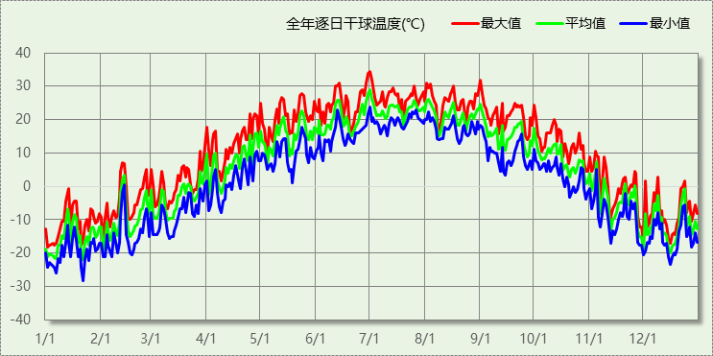

逐月辐照量表
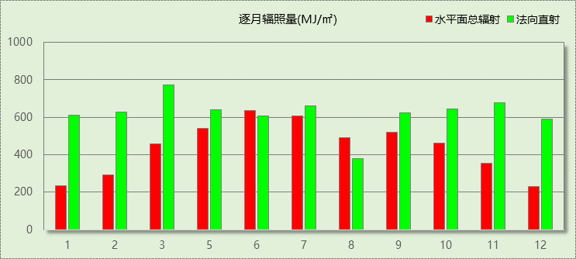

峰值工况
气象数据 | 时刻 | 干球温度(℃) | 湿球温度(℃) | 含湿量(g/kg) | 焓值(kj/kg)
最热 | 06月30日15时 | 34.4 | 21.1 | 10.8 | 62.3
最冷 | 01月21日07时 | -28.3 | -28.3 | 0.2 | -28.0

建筑大样
1层平面
2层平面
3层平面
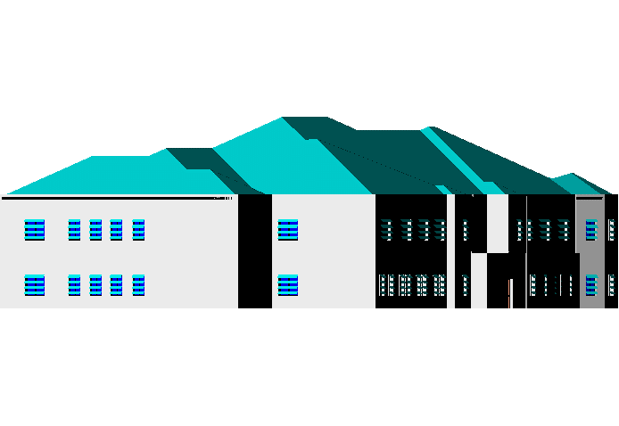
左视图
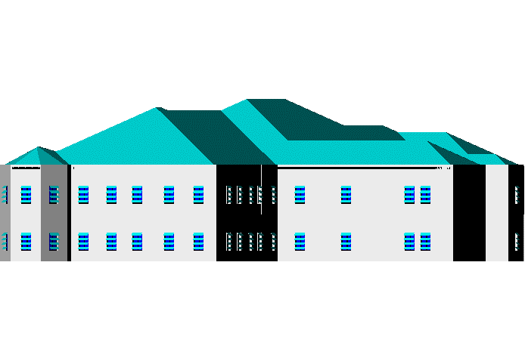
右视图
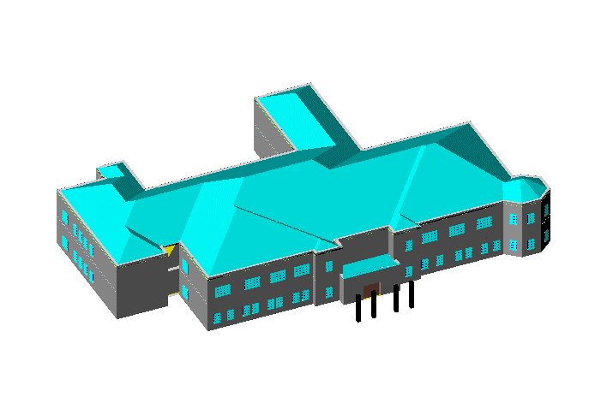
西南轴侧图
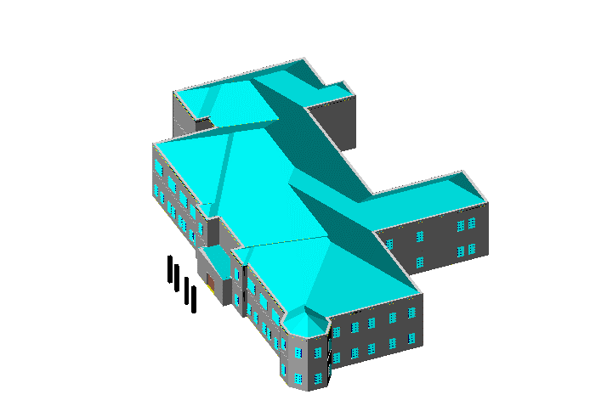
东南轴侧图
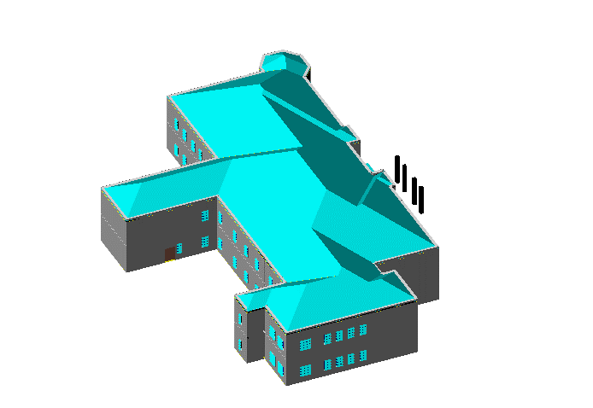
西北轴侧图
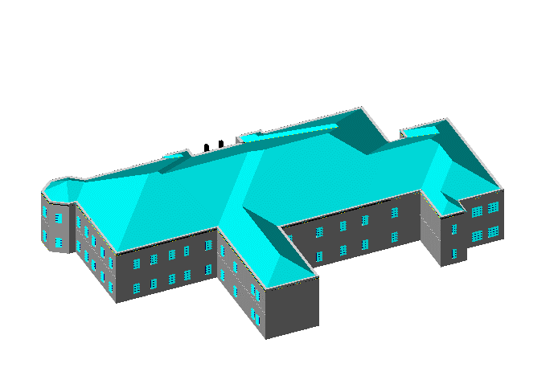
东北轴侧图

围护结构

工程材料
材料名称 | 导热系数λ | 蓄热系数S | 密度ρ | 比热容Cp | 蒸汽渗透系数u | 备注
材料名称 | W/(m.K) | W/(㎡.K) | kg/m³ | J/(kg.K) | g/(m.h.kPa) | 备注
水泥砂浆 | 0.930 | 11.370 | 1800.0 | 1050.0 | 0.0210 | 来源：《民用建筑热工设计规范》GB50176-2016
石灰砂浆 | 0.810 | 10.070 | 1600.0 | 1050.0 | 0.0443 | 来源：《民用建筑热工设计规范》GB50176-2016
钢筋混凝土 | 1.740 | 17.200 | 2500.0 | 920.0 | 0.0158 | 来源：《民用建筑热工设计规范》GB50176-2016
混凝土多孔砖(190六孔砖） | 0.750 | 7.490 | 1450.0 | 709.4 | 0.0000
聚苯乙烯泡沫塑料（白板） | 0.039 | 0.280 | 20.0 | 1380.0 | 0.0162
石灰水泥砂浆 | 0.870 | 10.750 | 1700.0 | 1050.0 | 0.0975 | GB50176-93
挤塑聚苯乙烯泡沫塑料（不带表皮） | 0.032 | 0.340 | 35.0 | 1380.0 | 0.0162

围护结构作法简要说明
1. 屋顶构造：屋顶构造一：（由上到下）
水泥砂浆 20mm＋挤塑聚苯乙烯泡沫塑料（不带表皮） 70mm＋水泥砂浆 20mm＋钢筋混凝土 120mm＋石灰水泥砂浆 20mm

2. 外墙构造：外墙构造一：（由外到内）
聚苯乙烯泡沫塑料（白板） 90mm＋水泥砂浆 20mm＋钢筋混凝土 300mm

3. 外窗构造：断桥铝 5+12A+5Low-E 空气 断桥宽24.0mm 胶条封边：
传热系数2.200W/m^2.K，自身遮阳系数0.500

体形系数
外表面积 | 3072.54
建筑体积 | 11908.34
体形系数 | 0.26

窗墙比

窗墙比
朝向 | 立面 | 窗面积(㎡) | 墙面积(㎡) | 窗墙比
南向 | 立面3 | 51.75 | 458.30 | 0.11
北向 | 立面4 | 40.24 | 474.95 | 0.08
东向 | 立面1 | 27.00 | 351.61 | 0.08
西向 | 立面2 | 26.27 | 382.99 | 0.07

外窗表
朝向 | 编号 | 尺寸 | 楼层 | 数量 | 单个面积  （㎡） | 合计面积  （㎡）
南向  51.75 | 001 | 0.90×1.50 | 1~2 | 22 | 1.35 | 29.70
南向  51.75 | 001 | 2.10×1.50 | 2 | 7 | 3.15 | 22.05
北向  40.24 | 001 | 0.90×1.50 | 1~2 | 21 | 1.35 | 28.35
北向  40.24 | 001 | 0.60×1.50 | 1~2 | 2 | 0.90 | 1.80
北向  40.24 | 001 | 1.50×1.50 | 1~2 | 4 | 2.25 | 9.00
北向  40.24 | 001 | 0.72×1.50 | 2 | 1 | 1.09 | 1.09
东向  27.00 | 001 | 0.90×1.50 | 1~2 | 20 | 1.35 | 27.00
西向  26.27 | 001 | 0.71×1.50 | 1 | 1 | 1.07 | 1.07
西向  26.27 | 001 | 1.50×1.50 | 1~2 | 4 | 2.25 | 9.00
西向  26.27 | 001 | 0.90×1.50 | 1~2 | 12 | 1.35 | 16.20

可见光透射比
朝向 | 立面 | 窗墙比 | 最不利窗编号 | 最不利透射比 | 透射比限值
南向 | 立面3 | 0.11 | 001 | 0.80 | 0.60
北向 | 立面4 | 0.08 | 001 | 0.80 | 0.60
东向 | 立面1 | 0.08 | 001 | 0.80 | 0.60
西向 | 立面2 | 0.07 | 001 | 0.80 | 0.60
标准依据 |  | 《公共建筑节能设计标准》(GB50189-2015)第3.2.4条
标准要求 |  | 当窗墙面积比小于0.40时，玻璃的可见光透射比不应当小于0.6;当窗墙面积比大于等于0.40时，玻璃的可见光透射比不应当小于0.4;
结论 |  | －

天窗

天窗屋顶比
本工程无此项内容

天窗类型
本工程无此项内容

屋顶构造

屋顶构造一
材料名称  （由上到下） | 厚度δ | 导热系数λ | 蓄热系数S | 修正系数 | 热阻R | 热惰性指标
材料名称  （由上到下） | (mm) | W/(m.K) | W/(㎡.K) | α | (㎡K)/W | D=R*S
水泥砂浆 | 20 | 0.930 | 11.370 | 1.00 | 0.022 | 0.245
挤塑聚苯乙烯泡沫塑料（不带表皮） | 70 | 0.032 | 0.340 | 1.10 | 1.989 | 0.744
水泥砂浆 | 20 | 0.930 | 11.370 | 1.00 | 0.022 | 0.245
钢筋混凝土 | 120 | 1.740 | 17.200 | 1.00 | 0.069 | 1.186
石灰水泥砂浆 | 20 | 0.870 | 10.750 | 1.00 | 0.023 | 0.247
各层之和∑ | 250 | － | － | － | 2.124 | 2.666
外表面太阳辐射吸收系数 | 0.86[默认]
传热系数K=1/(0.15+∑R) | 0.44

外墙构造

外墙相关构造

外墙构造一
材料名称  （由外到内） | 厚度δ | 导热系数λ | 蓄热系数S | 修正系数 | 热阻R | 热惰性指标
材料名称  （由外到内） | (mm) | W/(m.K) | W/(㎡.K) | α | (㎡K)/W | D=R*S
聚苯乙烯泡沫塑料（白板） | 90 | 0.039 | 0.280 | 1.05 | 2.198 | 0.646
水泥砂浆 | 20 | 0.930 | 11.370 | 1.00 | 0.022 | 0.245
钢筋混凝土 | 300 | 1.740 | 17.200 | 1.00 | 0.172 | 2.966
各层之和∑ | 410 | － | － | － | 2.392 | 3.856
外表面太阳辐射吸收系数 | 0.77[默认]
传热系数K=1/(0.15+∑R) | 0.39

外墙主断面传热系数的修正系数ψ
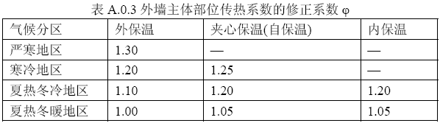

外墙平均热工特性
1. 南向
构造名称 | 构件  类型 | 面积(㎡) | 面积所占比例 | 传热系数K  W / (㎡K) | 热惰性指标D | 太阳辐射吸收系数
外墙构造一 | 主墙体 | 401.51 | 1.000 | 0.39 | 3.86 | 0.77
凸窗外窗比（%） | 0%
考虑线性热桥后K | 0.39 × 1.30 = 0.51
2. 北向
构造名称 | 构件  类型 | 面积(㎡) | 面积所占比例 | 传热系数K  W / (㎡K) | 热惰性指标D | 太阳辐射吸收系数
外墙构造一 | 主墙体 | 434.71 | 1.000 | 0.39 | 3.86 | 0.77
凸窗外窗比（%） | 0%
考虑线性热桥后K | 0.39 × 1.30 = 0.51
3. 东向
构造名称 | 构件  类型 | 面积(㎡) | 面积所占比例 | 传热系数K  W / (㎡K) | 热惰性指标D | 太阳辐射吸收系数
外墙构造一 | 主墙体 | 324.61 | 1.000 | 0.39 | 3.86 | 0.77
凸窗外窗比（%） | 0%
考虑线性热桥后K | 0.39 × 1.30 = 0.51
4. 西向
构造名称 | 构件  类型 | 面积(㎡) | 面积所占比例 | 传热系数K  W / (㎡K) | 热惰性指标D | 太阳辐射吸收系数
外墙构造一 | 主墙体 | 353.58 | 1.000 | 0.39 | 3.86 | 0.77
凸窗外窗比（%） | 0%
考虑线性热桥后K | 0.39 × 1.30 = 0.51
5. 总体
构造名称 | 构件  类型 | 面积(㎡) | 面积所占比例 | 传热系数K  W / (㎡K) | 热惰性指标D | 太阳辐射吸收系数
外墙构造一 | 主墙体 | 1514.40 | 1.000 | 0.39 | 3.86 | 0.77
凸窗外窗比（%） | 0%
考虑线性热桥后K | 0.39 × 1.30 = 0.51

挑空楼板构造
本工程无此项内容

采暖与非采暖隔墙
本工程无此项内容

地下车库与供暖房间之间的楼板
本工程无此项内容

外窗热工

外窗构造
序号 | 构造名称 | 构造编号 | 传热系数 | 太阳得热系数 | 可见光透射比 | 备注
1 | 断桥铝 5+12A+5Low-E 空气 断桥宽24.0mm 胶条封边 | 18 | 2.20 | 0.44 | 0.800 | 窗性能以检测报告为准。

平均传热系数
1. 立面1(东向)：
序号 | 门窗编号 | 楼层 | 数量 | 单个面积（㎡） | 总面积（㎡） | 构造编号 | 传热系数
1 | 001 | 1~2 | 20 | 1.350 | 27.000 | 18 | 2.200
朝向总面积(㎡) |  |  | 27.000 | 朝向平均传热系数 |  |  | 2.200
2. 立面2(西向)：
序号 | 门窗编号 | 楼层 | 数量 | 单个面积（㎡） | 总面积（㎡） | 构造编号 | 传热系数
1 | 001 | 1 | 1 | 1.065 | 1.065 | 18 | 2.200
2 | 001 | 1~2 | 4 | 2.250 | 9.000 | 18 | 2.200
3 | 001 | 1~2 | 12 | 1.350 | 16.200 | 18 | 2.200
朝向总面积(㎡) |  |  | 26.265 | 朝向平均传热系数 |  |  | 2.200

3. 立面3(南向)：
序号 | 门窗编号 | 楼层 | 数量 | 单个面积（㎡） | 总面积（㎡） | 构造编号 | 传热系数
1 | 001 | 1~2 | 22 | 1.350 | 29.700 | 18 | 2.200
2 | 001 | 2 | 7 | 3.150 | 22.050 | 18 | 2.200
朝向总面积(㎡) |  |  | 51.750 | 朝向平均传热系数 |  |  | 2.200

4. 立面4(北向)：
序号 | 门窗编号 | 楼层 | 数量 | 单个面积（㎡） | 总面积（㎡） | 构造编号 | 传热系数
1 | 001 | 1~2 | 21 | 1.350 | 28.350 | 18 | 2.200
2 | 001 | 1~2 | 2 | 0.900 | 1.800 | 18 | 2.200
3 | 001 | 1~2 | 4 | 2.250 | 9.000 | 18 | 2.200
4 | 001 | 2 | 1 | 1.087 | 1.087 | 18 | 2.200
朝向总面积(㎡) |  |  | 40.237 | 朝向平均传热系数 |  |  | 2.200

总体热工性能
朝向 | 立面 | 面积 | 传热系数 | 综合太阳得热系数 | 窗墙比
南向 | 立面3 | 51.75 | 2.20 | 0.44 | 0.11
北向 | 立面4 | 40.24 | 2.20 | 0.44 | 0.08
东向 | 立面1 | 27.00 | 2.20 | 0.44 | 0.08
西向 | 立面2 | 26.27 | 2.20 | 0.44 | 0.07
综合平均 |  | 145.25 | 2.20 | 0.44 | 0.09
注：本表所统计的外窗包含凸窗。

周边地面构造
本工程无此项内容

采暖地下室外墙构造
本工程无此项内容

变形缝
本工程无此项内容

房间类型

房间表
房间类型 | 空调  温度℃ | 供暖  温度℃ | 新风量 | 渗透风  换气次数 | 人员密度 | 照明功率  密度 | 电器设备  功率
办公-普通办公室 | 26 | 20 | 30(m³/h.人) | 0(次/h) | 8(㎡/人) | 9(W/㎡) | 15(W/㎡)

作息时间表
详见附录

设计建筑

负荷分项统计
分类 | 围护传热 | 室内得热 | 窗日射 | 新风/渗透 | 热回收 | 合计
供暖需求(kWh/㎡) | -88.71 | 32.62 | 1.36 | -85.82 | 0.00 | -140.54
供冷需求(kWh/㎡) | -1.73 | 13.70 | 0.34 | 5.09 | 0.00 | 17.40
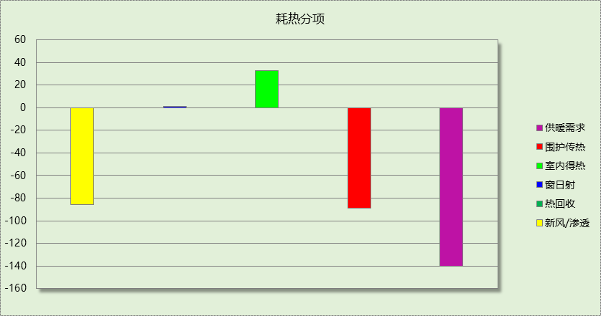

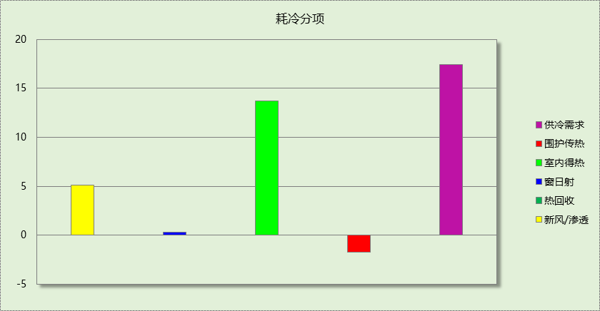

逐月负荷表
月份 | 供暖需求  (kWh) | 供冷需求  (kWh) | 热负荷  峰值(kW) | 热负荷  峰值时刻 | 冷负荷  峰值(kW) | 冷负荷  峰值时刻
1月 | 82341 | 0 | 421.887 | 01月21日07时 | 0.000 | --
2月 | 56141 | 0 | 386.322 | 02月18日07时 | 0.000 | --
3月 | 42994 | 0 | 366.346 | 03月11日07时 | 0.000 | --
4月 | 17448 | 0 | 317.123 | 04月08日07时 | 0.000 | --
5月 | 2115 | 224 | 172.523 | 05月06日07时 | 45.960 | 05月24日15时
6月 | 0 | 4889 | 0.027 | 06月04日07时 | 105.874 | 06月13日15时
7月 | 0 | 21791 | 0.000 | -- | 146.684 | 07月26日15时
8月 | 0 | 13375 | 0.000 | -- | 156.755 | 08月02日13时
9月 | 941 | 1020 | 137.380 | 09月30日07时 | 77.014 | 09月02日15时
10月 | 15508 | 0 | 273.146 | 10月21日07时 | 0.000 | --
11月 | 45193 | 0 | 351.859 | 11月11日07时 | 0.000 | --
12月 | 70881 | 0 | 401.782 | 12月16日07时 | 0.000 | --
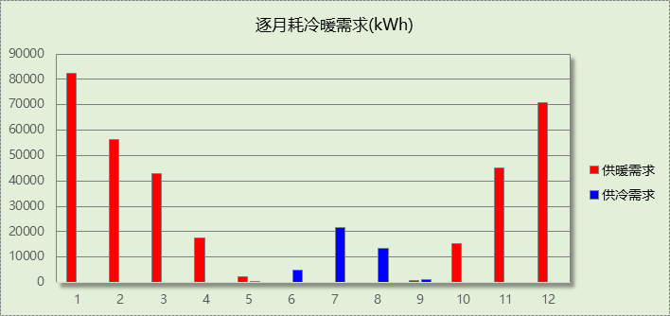

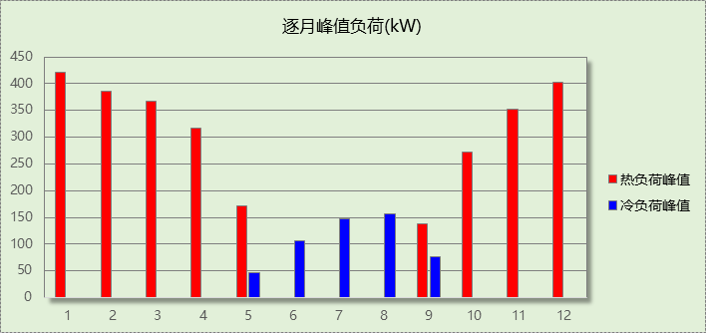

参照建筑

负荷分项统计
分类 | 围护传热 | 室内得热 | 窗日射 | 新风/渗透 | 热回收 | 合计
供暖需求(kWh/㎡) | -73.89 | 29.04 | 12.48 | -79.01 | 0.00 | -111.38
供冷需求(kWh/㎡) | -1.24 | 19.23 | 4.63 | 3.98 | 0.00 | 26.61
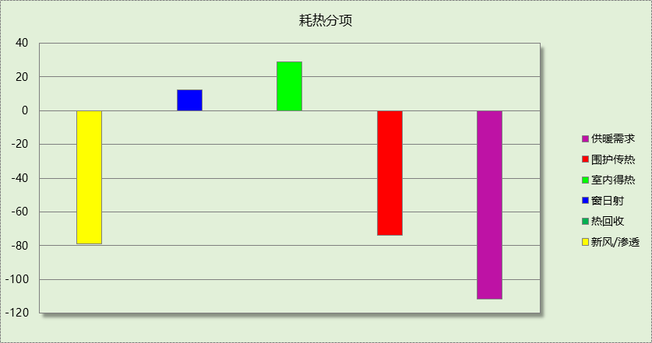

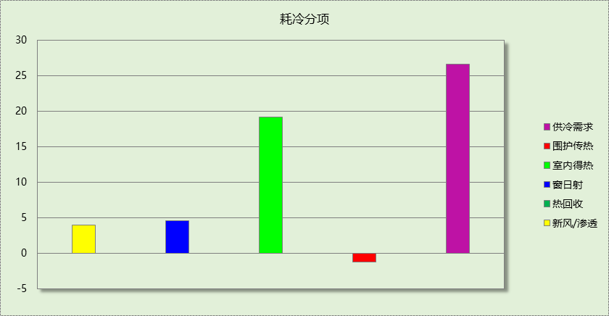

逐月负荷表
月份 | 供暖需求  (kWh) | 供冷需求  (kWh) | 热负荷  峰值(kW) | 热负荷  峰值时刻 | 冷负荷  峰值(kW) | 冷负荷  峰值时刻
1月 | 69735 | 0 | 385.364 | 01月02日07时 | 0.000 | --
2月 | 44237 | 0 | 344.123 | 02月04日07时 | 0.000 | --
3月 | 33128 | 0 | 326.091 | 03月11日07时 | 0.000 | --
4月 | 10565 | 3 | 259.305 | 04月08日07时 | 1.174 | 04月24日15时
5月 | 771 | 2217 | 113.207 | 05月06日07时 | 84.858 | 05月24日14时
6月 | 0 | 10033 | 0.000 | -- | 138.539 | 06月13日14时
7月 | 0 | 27091 | 0.000 | -- | 174.365 | 07月01日09时
8月 | 0 | 19736 | 0.000 | -- | 177.554 | 08月02日13时
9月 | 123 | 3967 | 47.577 | 09月30日07时 | 112.577 | 09月02日15时
10月 | 8780 | 99 | 204.303 | 10月21日07时 | 5.381 | 10月11日15时
11月 | 35904 | 2 | 310.528 | 11月11日07时 | 0.940 | 11月08日16时
12月 | 61100 | 0 | 363.700 | 12月16日07时 | 0.000 | --
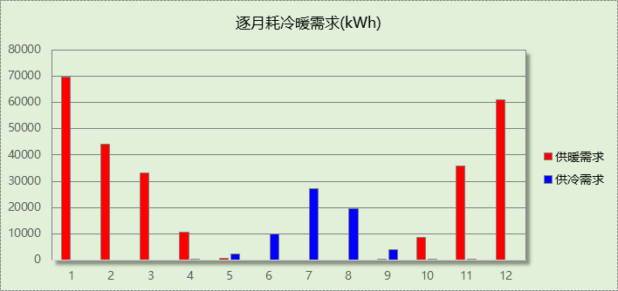

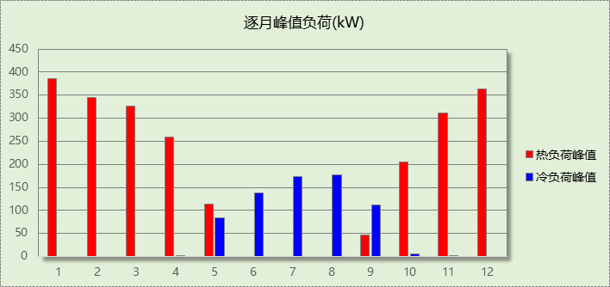

计算结果

围护结构热工性能对比

 |  | 设计建筑 |  | 参照建筑
体形系数S |  | 0.26 |  | 0.26
屋顶传热系数K [W/(m²·K)] |  | 0.44 |  | 0.35
外墙（包括非透明幕墙）传热系数K [W/(m²·K)] |  | 0.51 |  | 0.43
屋顶透明部分传热系数  K [W/(m²·K)] |  | － |  | －
底面接触室外的架空或外挑楼板传热系数K [W/(m²·K)] |  | － |  | －
地下车库与供暖房间之间的楼板  K [W/(m2·K)] |  | － |  | －
非供暖楼梯间与供暖房间之间的隔墙 K [W/(m2·K)] |  | － |  | －
周边地面热阻R[(m²·K)/W] |  | － |  | －
地下墙热阻R[(m²·K)/W] |  | － |  | －
变形缝热阻R[(m²·K)/W] |  | － |  | －
外窗（包括透明幕墙） | 朝向 | 窗墙比 | 传热  系数 | 窗墙比 | 传热  系数
外窗（包括透明幕墙） | 南向 | 0.11 | 2.20 | 0.11 | 2.90
外窗（包括透明幕墙） | 北向 | 0.08 | 2.20 | 0.08 | 2.90
外窗（包括透明幕墙） | 东向 | 0.08 | 2.20 | 0.08 | 2.90
外窗（包括透明幕墙） | 西向 | 0.07 | 2.20 | 0.07 | 2.90
备注：1. — 代表本工程无对应项; 2. ——代表参照建筑不要求，取值同设计建筑。

围护结构节能率
能耗分类 | 能耗子类 | 设计建筑  (kWh/㎡) | 参照建筑  (kWh/㎡) | 节能率  （%）
建筑负荷 | 耗冷量 | 17.40 | 26.61 | 34.60%
建筑负荷 | 耗热量 | 140.54 | 111.38 | -26.19%
建筑负荷 | 冷热合计 | 157.94 | 137.98 | -14.47%
供冷能耗 | 综合效率折算权重 | 2.5 | 2.5 | 34.60%
供冷能耗 | 供冷能耗 | 6.96 | 10.64 | 34.60%
供暖能耗 | 综合效率折算权重 | 1.6 | 1.6 | -26.19%
供暖能耗 | 供暖能耗 | 87.84 | 69.61 | -26.19%
供暖供冷综合能耗 |  | 94.80 | 80.25 | -18.12%

绿色建筑性能评估得分
标准条文 | 得分评价 | 节能率 | 得分
7.2.4 优化围护结构热工性能 | 建筑供暖空调负荷降低5%, 得5 分；降低10%, 得10  分；降低15%, 得15 分。 | -18.12% | 15
标准依据 | 《绿色建筑评价标准》GB-T 50378-2019

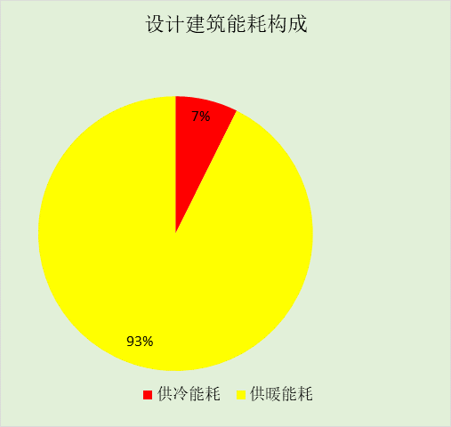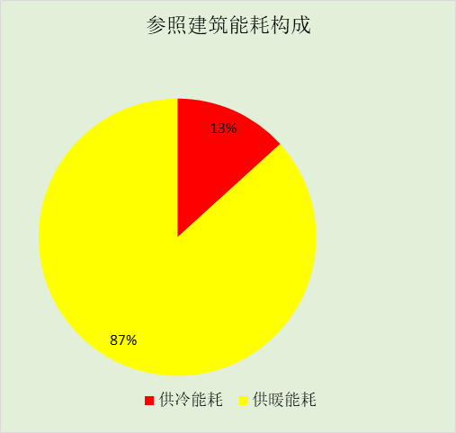

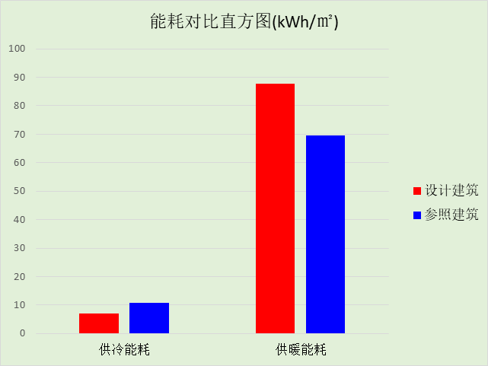

附录

工作日/节假日人员逐时在室率(%)

房间类型 | 1 | 2 | 3 | 4 | 5 | 6 | 7 | 8 | 9 | 10 | 11 | 12 | 13 | 14 | 15 | 16 | 17 | 18 | 19 | 20 | 21 | 22 | 23 | 24
办公-普通办公室 | 0 | 0 | 0 | 0 | 0 | 0 | 10 | 50 | 100 | 100 | 100 | 30 | 100 | 100 | 100 | 100 | 50 | 20 | 10 | 0 | 0 | 0 | 0 | 0
办公-普通办公室 | 0 | 0 | 0 | 0 | 0 | 0 | 0 | 20 | 45 | 0 | 0 | 0 | 0 | 0 | 0 | 0 | 0 | 0 | 0 | 0 | 0 | 0 | 0 | 0

注：上行：工作日；下行：节假日

工作日/节假日照明开关时间表(%)

房间类型 | 1 | 2 | 3 | 4 | 5 | 6 | 7 | 8 | 9 | 10 | 11 | 12 | 13 | 14 | 15 | 16 | 17 | 18 | 19 | 20 | 21 | 22 | 23 | 24
办公-普通办公室 | 10 | 10 | 10 | 10 | 10 | 10 | 10 | 36 | 62 | 56 | 54 | 43 | 53 | 55 | 58 | 67 | 40 | 18 | 10 | 10 | 10 | 10 | 10 | 10
办公-普通办公室 | 0 | 0 | 0 | 0 | 0 | 0 | 0 | 0 | 0 | 0 | 0 | 0 | 0 | 0 | 0 | 0 | 0 | 0 | 0 | 0 | 0 | 0 | 0 | 0

注：上行：工作日；下行：节假日

工作日/节假日设备逐时使用率(%)

房间类型 | 1 | 2 | 3 | 4 | 5 | 6 | 7 | 8 | 9 | 10 | 11 | 12 | 13 | 14 | 15 | 16 | 17 | 18 | 19 | 20 | 21 | 22 | 23 | 24
办公-普通办公室 | 0 | 0 | 0 | 0 | 0 | 0 | 10 | 50 | 100 | 100 | 100 | 100 | 100 | 100 | 100 | 100 | 50 | 20 | 10 | 0 | 0 | 0 | 0 | 0
办公-普通办公室 | 0 | 0 | 0 | 0 | 0 | 0 | 0 | 0 | 0 | 0 | 0 | 0 | 0 | 0 | 0 | 0 | 0 | 0 | 0 | 0 | 0 | 0 | 0 | 0

注：上行：工作日；下行：节假日

